

משימה לתלמידי בית ספר הרא"ה

ישי ונועם

הלחישה שלכם:

**אני מעוניין להעשיר את הפרומפטים (prompts) שלי ליצירת תמונה, בהוראות לגבי סגנון אומנותי, מצלמה ועדשה, צבעים ותאורה. האם תוכל לייצר עבורי 10 פרומפטים שונים, המתייחסים לציור של חלום יעקב, על פי הסיפור התנכי הידוע, כל פעם תן סגנונות, צבעים, תאורה ועדשות שונים.**

אבקש שתיצרו 15-20 תמונות שונות לכל תמונה תנו שם מתאים ותציינו את הלחישה שייצרה אותה.

**שלחו כל תמונה בנפרד כתוצר לאתר. לא להכניס תמונות למסמך WORD.**

**צריך להוריד אותן ולשלוח לאתר.**

+-+-+-+-+-+-+-+-+-+-+-+-+

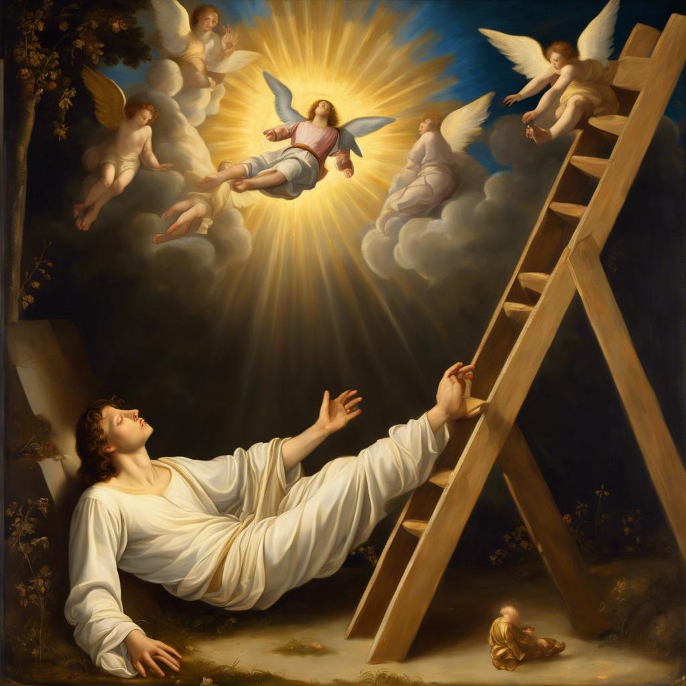

ההצעות נוספות של רובי:

צור תמונה "חלום יעקב - הקשר בין שמים וארץ" בסגנון ריאליסטי עם עדשת עין הדג כדי לקבל פרספקטיבה מעוותת ומרתקת: יעקב ישן על הקרקע כשסולם ענק משתרע מהאדמה אל השמים, המלאכים עולים ויורדים, כאשר תאורת לפיד מסתורי מאירה את הסצנה בלילה חשוך, ותפאורת כוכבים נוצצים מוסיפה מימד קסום.

צור תמונה "חלום יעקב - נוכחות אלוהית" בסגנון רנסנסי עם עדשת פורטרט: יעקב שוכב ליד סולם שמגיע עד לשמיים, בתוך נוף טבעי יפהפה עם קרני אור שמיימיות שמופיעות מהמלאכים, ואלוהים נגלה מעל, מואר באור זהב חם ועדין, כאילו ציור מהמאה ה-15, המדגיש את תחושת הפלא והקדושה.

צור תמונה "חלום יעקב - הבטחת אלוהים" בסגנון דיגיטלי מודרני עם עדשת מאקרו: פנים קרובות של יעקב החולם על רקע סולם מטושטש ברקע, כשהמלאכים מצוירים כסלילים דיגיטליים זוהרים, והאור מגיע ממסכים דיגיטליים, מה שיוצר שילוב מעניין בין עידן מודרני למקראי.

צור תמונה "חלום יעקב - שמירה והגנה" בסגנון קומיקסי עם עדשת טלה-פוטו: יעקב ישן עם הבעה שלווה על פניו, בעוד מלאכים מוצגים כסופר-גיבורים מעופפים סביבו, כל מלאך מאיר באור ניאון צבעוני, ותאורת לילה עירונית ברקע, מדגישה את תחושת הביטחון וההגנה.

צור תמונה "חלום יעקב - קשר עם הטבע" בסגנון טבע דומם עם עדשה רחבה: יעקב ישן בתוך שדה פורח תחת עץ עתיק, סולם שקוף כמעט כמו ערפל משתרע לשמיים, והמלאכים נראים כפרפרים זוהרים מתעופפים. האור מתפשט בעדינות דרך העלים, יוצר אווירה חלומית ושלווה.

צור תמונה "חלום יעקב - רגע של פליאה" בסגנון אנימציה יפנית (אנימה) עם עדשת רחבה: יעקב ישן עם חיוך קל, מוקף בסולם זוהר ומלאכים שמזכירים דמויות אנימה צבעוניות, תאורה מעודנת של זריחה המוסיפה כישוף לסצנה, על רקע הרים מרהיבים ועננים רכים.

צור תמונה "חלום יעקב הסיפור התנ"כי" בסגנון קריקטורה הומוריסטית: יעקב ישן על האדמה, עם כרית מאבן, לובש פיג'מת פסים, סולם גבוה מגיע עד לשמים, המלאכים תלויים על הסולם באמצעות הידיים, לבושים חולצות הוואי ונעלי בית, ותאורת יום שמשית מודגשת עם רקע של שמיים כחולים ועננים מצוירים.

דוגמה:

צור תמונה "חלום יעקב - נוכחות אלוהית" בסגנון רנסנסי עם עדשת פורטרט: יעקב שוכב על האדמה. בסמוך אליו סולם ארוך שמגיע עד לשמיים, בתוך נוף טבעי יפהפה עם קרני אור שמיימיות שמופיעות מהמלאכים, ואלוהים נגלה מעל, מואר באור זהב חם ועדין, כאילו ציור מהמאה ה-15, המדגיש את תחושת הפלא והקדושה.

